深 圳 大 学 期 末 大 作 业 报 告

学院： 电子与信息工程学院 专业： 电子信息工程

姓名 ： 施炳旭 学号： 20221032131360003

指导教师： 吴国诚

实习报告提交时间： 2023.6.1

基于51单片机的秒表程序设计

前言
8051单片机是一种广泛应用于嵌入式系统设计的微型计算机芯片，具有体积小、功耗低、成本低廉等优点。在当今数字化的时代，嵌入式系统已经无处不在，涉及到汽车、医疗、家电、智能终端等领域。因此，掌握8051单片机技术已经成为了嵌入式系统设计的基础。
本次学习旨在使学生全面掌握8051单片机的相关理论知识、硬件设计、软件编程等方面的内容。通过本次学习，学生将能够了解到8051单片机的基本组成部分、工作原理、指令集、存储器结构等方面的内容，同时也能够学会如何使用Keil C编译器、Proteus仿真软件等工具进行8051单片机的程序设计和仿真调试。
本次学习将会涉及到大量的理论知识和实践操作，因此需要具备一定的电子学、计算机科学和编程基础。同时，本次学习还将涉及到很多复杂的概念和技术，需要耐心学习和实践，不断提高自己的理解和应用能力。
在学习过程中，将会结合具体的案例和实验，让自己能够更好地理解和应用所学知识。学生可以通过阅读课本、参加课堂讨论、完成作业和实验等多种形式来加深对8051单片机技术的理解和掌握程度。

电路设计
- 主控部分采用AT80C52单片机，采用12MHZ晶振方便定时器的初值计算，同时还有一个按键来做复位用。
- 显示部分采用一个16 x 4的lLM04L的lcd屏幕，可以显示4行16字，其中第一行为秒表跑秒计时区域，其他三行显示计次数据。LCD屏幕使用P2口来写数据，P1.(0 -2)来控制读写使能等操作。
- 交互部分采用三个按键，开始/暂停、清零、计次。分别连接到P3.2 、P3.3 、P3.4.

电路设计如下图
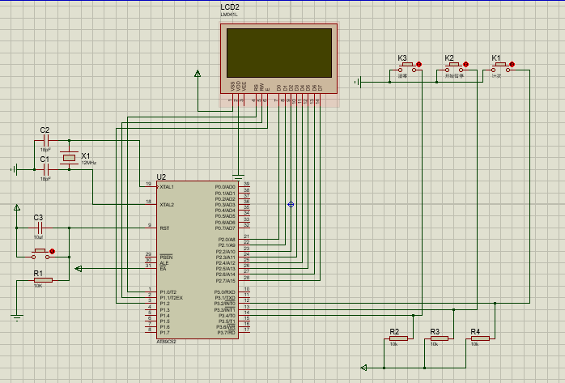

程序设计
- LCD屏幕驱动程序设计
  - 确定LCD的接口类型和引脚分配,根据LM041L LCD屏幕的规格书，确定LCD的接口类型和引脚分配。LM041L使用并口接口，需要连接RS、RW、E、D0-D7等引脚。一般情况下，RS引脚用于选择数据或命令，RW引脚用于选择读写操作，E引脚用于时序控制，D0-D7引脚用于数据传输。
  - 编写初始化程序。在初始化函数中，需要对LCD进行初始化设置，包括设置显示模式、清除显示、设置光标等。
  - 编写写入数据函数。用于在LCD屏幕上显示字符或字符串。在显示函数中，需要先将RS引脚设置为1，表示写入数据，然后再调用写入数据函数，向LCD屏幕写入字符或字符串。在写入字符或字符串时，需要将数据按照LCD屏幕的格式进行转换，例如，将字符转换为ASCII码。
  - 编写清除函数，用于清除LCD屏幕上的显示内容。在清除函数中，需要先将RS引脚设置为0，表示写入命令，然后再调用写入数据函数，向LCD屏幕发送清除命令。
- 定时器初始化及中断程序设计
  - 定时器初始化。本次使用定时器0来做秒表计数的定时器，需要进行定时中断处理，选择定时器0，并将其配置为定时器模式。根据所需的定时时间或计数器值，设置定时器的计数值。定时器的计数值决定了定时器溢出的时间或计数器的计数上限，本次秒表精度为10ms，所以初值为65536 - (12000000 / 12 / 100)，并把高8位给TH0，低8为给TL0。然后使能定时器中断并开启总中断，并停止计时。
  - 中断函数设计。在定时器中断中递增一个存储10毫秒精度的数据，并根据100进制增加存储秒的变量，60进制增加分的变量，60进制增加小时的变量。因此程序计时的最大时间为99小时59分59秒990毫秒。
- 按键检测程序设计
在主函数中轮训检测按键状态，由于使用了仿真软件不需要考虑按键消抖的问题，当按键按下io口会被拉低，程序检测到对应的口被拉低之后处理对应按键的功能函数，然后等待按键重新被拉高后按键动作完成。
- 显示函数程序设计
  - 秒表跑秒显示函数设计。首先定义一个字符数组buff，有16个字符成员（一行最多显示的字符数量），使用sprintf函数来把10毫秒、秒、分、时的变量写到buff中用，然后把光标订到第一行低0个字符处，最后使用LCD写入函数把字符串显示到屏幕上
  - 计次显示函数设计。与跑秒显示函数类似，把计次的三行数据写入到剩下的三行中，记次的数据在按键函数中被赋当前值。

程序逻辑框图
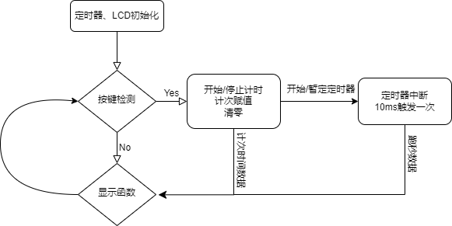

设计总结
51单片机是一种广泛应用于嵌入式系统中的微控制器，其具有低成本、易于开发和广泛支持等优点。下面是51单片机程序设计的一些总结：

硬件设计：在进行51单片机程序设计之前，需要进行硬件设计，包括选型、原理图设计、PCB设计等，以满足实际需求。在硬件设计中，需要考虑单片机的引脚分配、外设选择和电源设计等因素。

编程工具：进行51单片机程序设计时，需要使用一些编程工具，如Keil C51、SDCC、IAR等，这些工具可以帮助程序员编写、调试和烧录程序。

编程语言：51单片机支持多种编程语言，如汇编语言、C语言等。C语言编程相对简单，可读性好，易于维护，因此在实际应用中广泛采用。

中断处理：51单片机中存在多种中断类型，如外部中断、定时器中断等，可以在程序中使用中断来实现实时响应和控制。在中断处理中，需要注意中断服务程序的编写和优先级设置等因素。

时序设计：在51单片机程序设计中，时序设计是非常重要的一部分，因为单片机的工作时序对程序的正确性和性能有着至关重要的影响。在时序设计中，需要注意时钟频率、指令周期、指令执行时间等因素。

优化技巧：在51单片机程序设计中，为了提高程序的运行效率和性能，可以采用一些优化技巧，如减少循环嵌套、使用位操作、优化算法等方法。

